辽宁大学2015-2016学年第一学期期末考试
工程数学(上)（计算机、软件） 试卷
试卷说明：本试卷适用于信息学院14级计算机、软件专业学生
考试时间 120 分钟，试卷满分 100。
题号 | 一 | 二 | 三 | 四 | 五 | 六 | 七 | 八 | 九 | 十 | 总分
题分 | 20 | 20 | 16 | 20 | 24 |  |  |  |  |  | 核分人
得分 |  |  |  |  |  |  |  |  |  |  | 复查人

得分 | 评卷人 | 复查人

- 选择题(每小题4分，共20分)

1. 排列1,3,…,(2n-1),(2n),(2n-2),…,2逆序数为 （ D ）

（A） 0 （B） 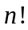
（C） 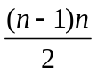 （D） 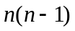

2. 随机变量服从参数为9的泊松分布，则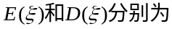 （ A ）

（A） 9 ， 9 （B） 0 ， 9
（C） 9 ， 81 （D） 81 ， 9

3. 三维向量与分别表示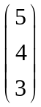及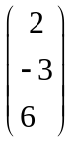,则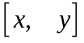的值为 ( B )

（A） 15 （B） 16
（C） 17 （D） 18

4. 某人向同一目标独立重复射击，每次射击命中目标的概率为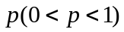，则此人
第4次射击恰好第2次命中目标的概率为 （ C ）

（A） 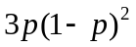 （B） 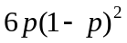
（C） 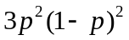 （D） 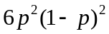

5．向量场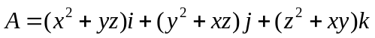散度为 ( A )
（A）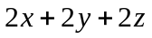 （B）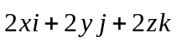
（C） 0 （D）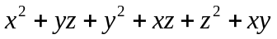

得分 | 评卷人 | 复查人

二、填空题 （每小题4分，共20分）
1．设矩阵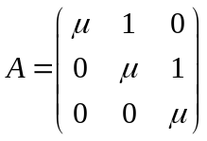，那么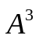=___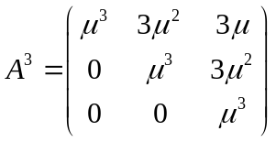__.

2．二次型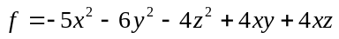是__负___定二次型.

3．设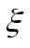服从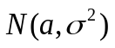，那么____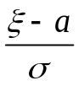______服从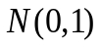.
4．已知向量组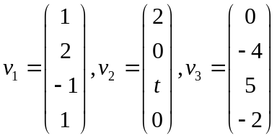的秩为2，则= ___3____.
5．若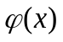为一维随机变量的分布密度函数，则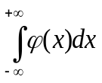= 1 .

得分 | 评卷人 | 复查人

三、计算下列各题（每题8分，共16分）
1．（8分）设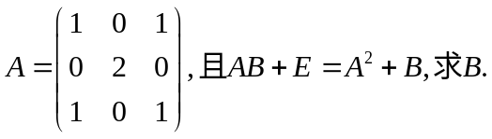
解：由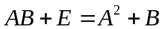，得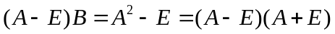. ---------2分
又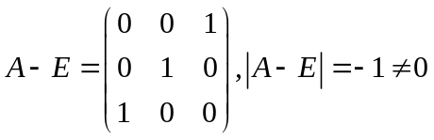，则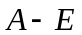可逆， ---------2分
用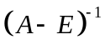左乘上式两边，得
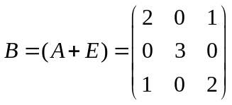. ---------4分

2.（8分）求数量场 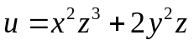 在点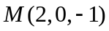处沿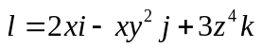
方向的方向导数.

解：因为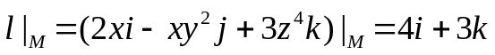
其方向余弦为：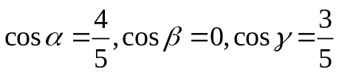 ---------2分
在点M(2,0,-1)处有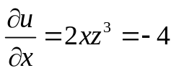
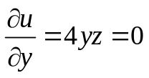
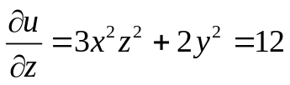 ---------4分
所以
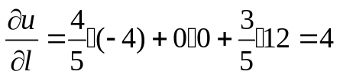 ---------2分

得分 | 评卷人 | 复查人

四、求值（每题10分，共20分）

1. (10分) 设的分布密度为
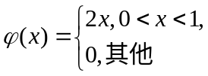
求（1）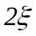、（2）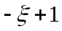、（3）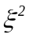的分布密度.
解：（1）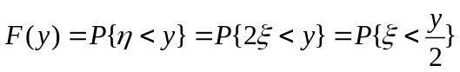
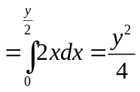
所以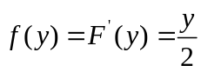 -----3分
（2）
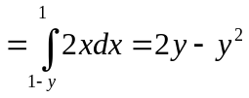
所以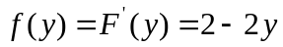 -----3分
（3）
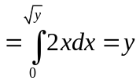
所以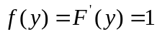 -----4分

2. (10分) 求出与密度函数
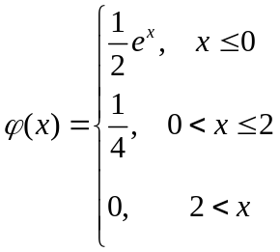
相应的分布函数F(x)的表达式.

解：当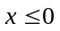时，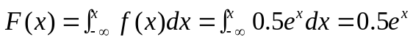 -----3分
当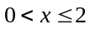时， -----3分
当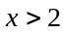时， -----3分
综合有：
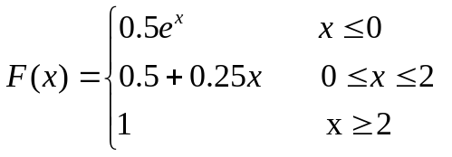 -----1分

得分 | 评卷人 | 复查人

五、应用题（ 每题12分，共24分）

1.（ 12分）求解非齐次线性方程组
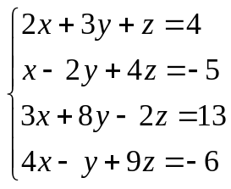

解：对增广矩阵B进行初等行变换，有

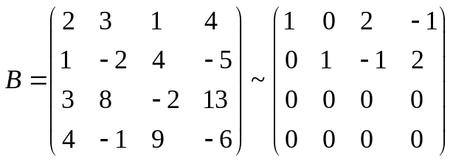-----4分
于是
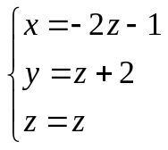-----4分
即
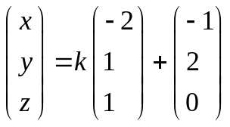 （k为任意常数）-----4分

2.（ 12分）将二次型通过正交变换
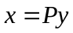化成标准型，并求出标准型和矩阵P.
解：（1）写出二次型矩阵：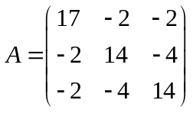 -----1分
（2）求其特征值：由
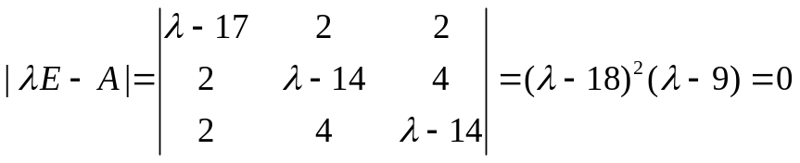
求得 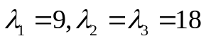 -----3分
（3）求特征向量 -----3分
将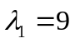代入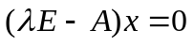，得基础解系 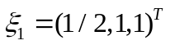
将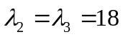代入，得基础解系 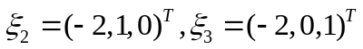
（4）将特征向量正交化
取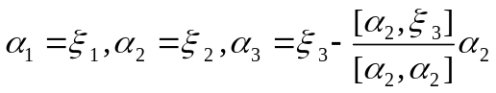
得正交向量组：
将其单位化得：
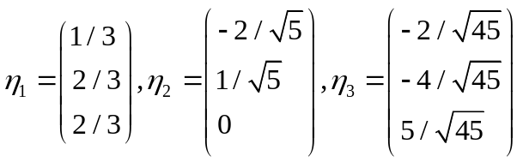 -----3分
（5）故所求正交变换为 -----2分
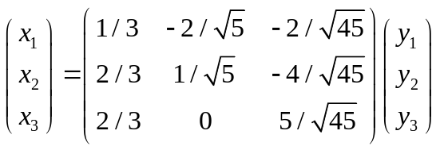 化为标准型：